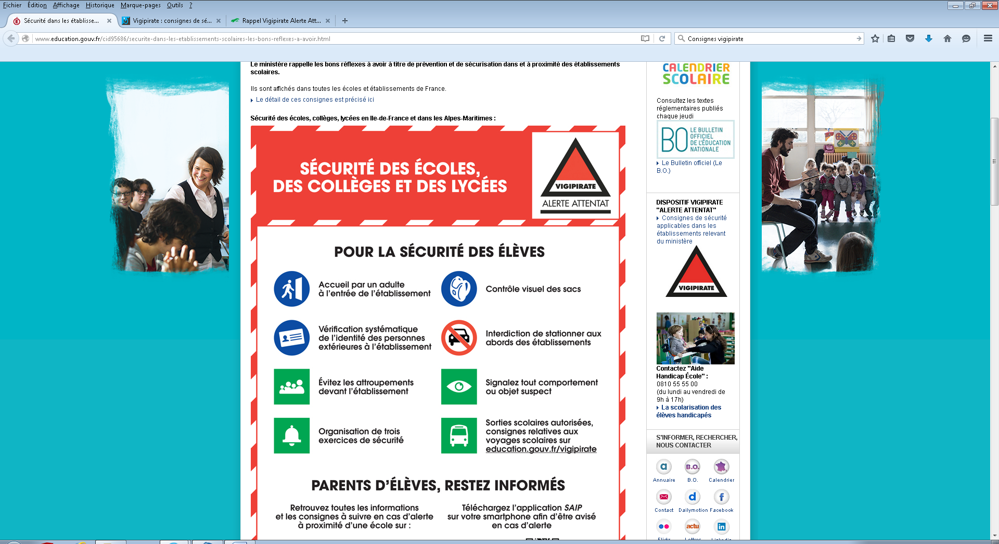
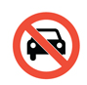
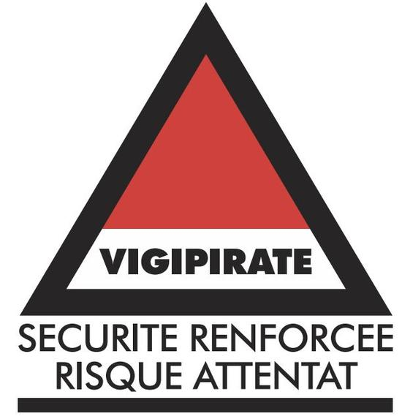
CONSIGNES DE SÉCURITÉ
VIGIPIRATE - VIGILANCE RENFORCÉE
Signalez tout comportement ou objet suspect.
Contrôle visuel des sacs
Signalez tout véhicule suspect.
Interdiction de stationner à proximité immédiate des bâtiments sauf autorisation.
- Les agissements ou comportements manifestement anormaux qui pourraient faire penser qu'un acte malveillant va être commis doivent être signalés.
- Les étudiants et les personnels de l’Université de Nantes doivent être en mesure de justifier leur appartenance à l’établissement (carte d’étudiant, carte professionnelle, …).
- Tout sac ou colis suspect doit être signalé (livraison imprévue ou destinataire non identifié).
ATTENTION ! VIGILANCE !
En cas d’urgence :
Présentez-vous à l’accueil et contactez le référent sûreté de votre site.

Et envoyez un mail à :
Vigipirate@univ-nantes.fr

Evitez les attroupements devant les bâtiments.
Soyez coopératif lors du contrôle visuel des sacs au moment du filtrage aléatoire des entrées.

